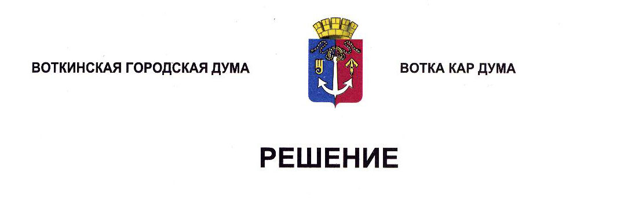

О внесении изменений в Положение «О земельном налоге на территории

муниципального образования «Город Воткинск»

Принято Воткинской

городской Думой 26 марта 2025 года

В соответствии Налоговым кодексом Российской Федерации, Федеральным законом от 06.10.2003 № 131-ФЗ «Об общих принципах организации местного самоуправления в Российской Федерации», руководствуясь Уставом муниципального образования «Город Воткинск», Дума решает:

1. Часть 3 статьи 4 Положения «О земельном налоге на территории муниципального образования «Город Воткинск», утвержденного Решением Воткинской городской Думы от 25.02.2009 № 438, признать утратившей силу.

2. Настоящее Решение вступает в силу с 1 января 2026 года, но не ранее чем по истечении месяца со дня его официального опубликования.

3. Обнародовать настоящее Решение путем размещения в сетевом издании «Официальные документы муниципального образования «Город Воткинск».

Глава муниципального образования

«Город Воткинск»

__________________ А.В.Заметаев

26 марта 2025 года

№ 490-РН

Председатель Воткинской

городской Думы

______________ А.Д.Пищиков